{ יבש 5 }

מגישים:

אראג מחיטריאן: 315031203

חוסיין עזקי: 213382104

הערה כללית לגבי התשובות: לא מעט פעמים השתמשנו באופרטור * כדי להדפיס כמו בחלק מהקודים שדורשים. זה עלול להיות טיפה מבלבל לקריאה 😊.

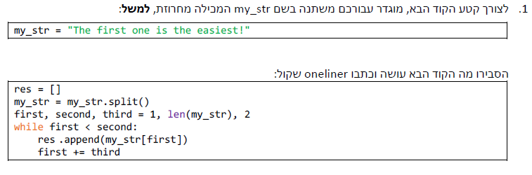

הקוד לעיל שם ברשימה res את כל המילים במקום אי-זוגי במחרוזת my_str.

על מנת לקבל את אותה תוצאה ב Oneliner , נבצע את הפקודה הבאה:

**res = [my_str.split()[i] for i in range(1,len(my_str.split()),2)]**

הפרמטרים של range הם 1 לאינדקס ההתחלה len(my_str.split()) לאינדקס אחד אחרי הסוף , ו 2 כגודל צעד.

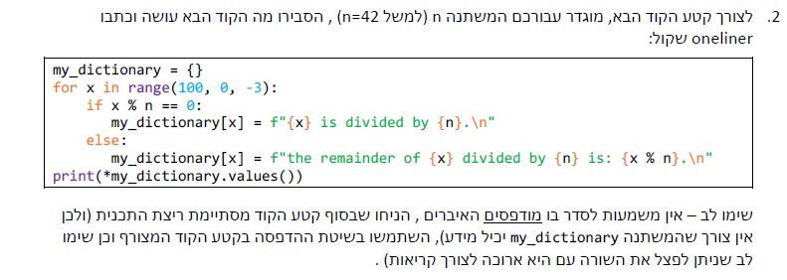

הקוד לעיל מדפיס את הערכים שנטענו למילון my_dictionary , הערכים שנטענו הם או הודעה שמתארת את שארית החלוקה של המפתח x ב n , או ההודעה הראשונה במקרה והשארית אפס שבה נכתב ש n מחלק את x.

המספרים הנבחנים בתור מפתחות הם המספרים מ 100 עד 0 בקפיצות יורדות של 3 לא כולל את 0 (בכללי לא כולל, כאן במקרה נעצור ב 1). Oneliner שקול לקוד לעיל

**print(*{x: (f"{x} is divided by {n}.\n" if x % n == 0 else f"the remainder of {x} divided by {n} is: {x % n}.\n") for x in range(100, 0, -3)}.values())**

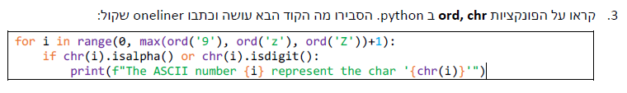

הקוד לעיל אפקטיבית עובר על כל הערכי אסקי מ 0 עד 122 שהוא ערך האסקי של **"z"** קטן, ומודפסים הערכי אסקי והתווים שלהם אם הם מספרים או אותיות אנגלית.

הקוד הבא זהה ל Oneliner הבא:

**print(*[f"The ASCII number {i} represents the char '{chr(i)}'\n" for i in range(max(0, ord('9'), ord('z'), ord('Z'))+1) if chr(i).isalpha() or chr(i).isdigit()])**

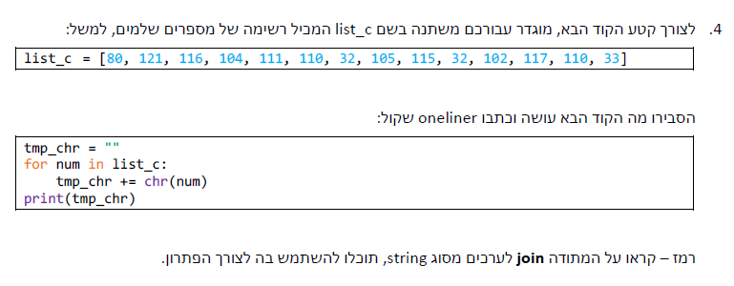

הקוד לעיל בונה מחרוזת מתוך רשימת אינדקסי אסקי של התווים שלה ואז מדפיס אותה, המחרוזת היא

“Python is fun!”

Oneliner שקול לקוד לעיל :

**print("".join([chr(num) for num in list_c]))**